**İZMİR İLİ, BERGAMA İLÇESİ**

**VENTO RES PROJESİNE 2 ADET TRİBÜN (T8 VE T9) İLAVE EDİLMESİ AMAÇLI ENERJİ ÜRETİM ALANI (RES – 9,6 MWM)**

**1/5000 ÖLÇEKLİ NAZIM İMAR PLANI**

**İLAVESİ VE DEĞİŞİKLİĞİ**

**AÇIKLAMA RAPORU**

**1-PLANLAMANIN KONUMU:**

Planlama alanı Türkiye'nin batısında Ege Bölgesinin kuzeyinde İzmir ili, Bergama ilçesi sınırları içeresinde, Alacalar köyü sınırlarında Geyikli tepe mevkiinde yer almaktadır.

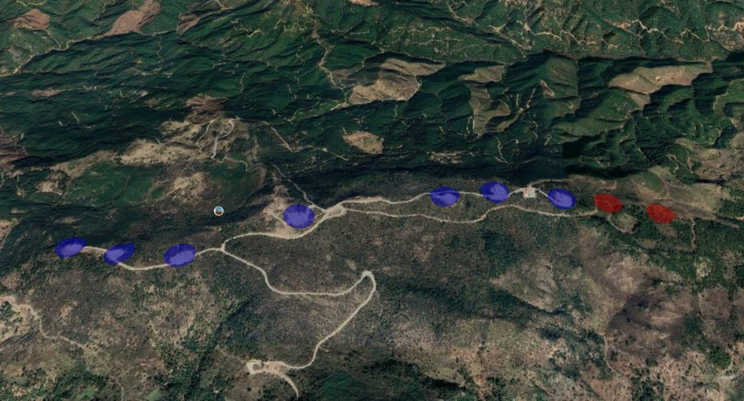

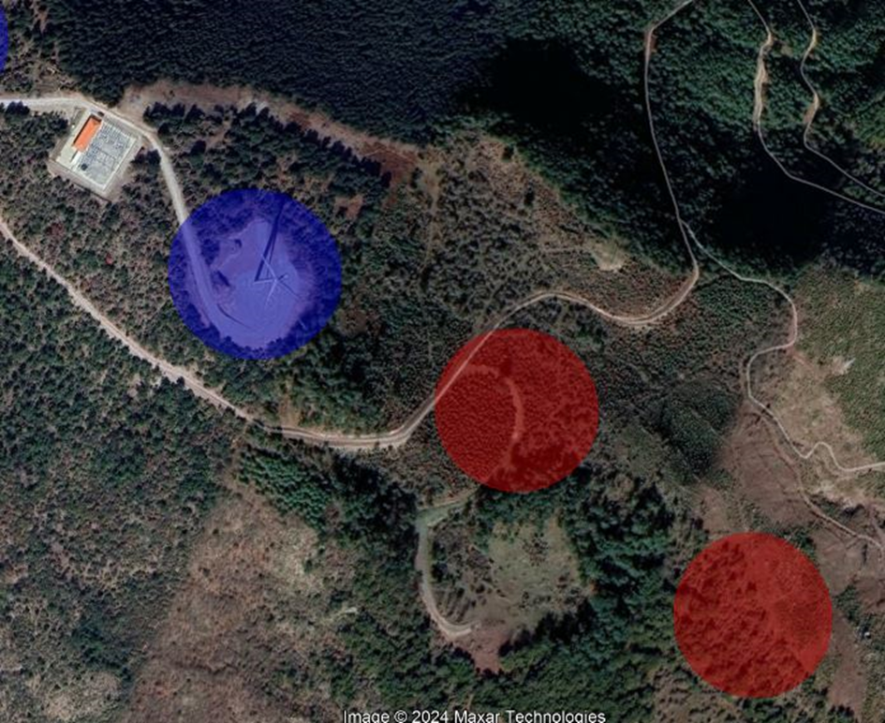**Planlama Alanı**

**3-ÜST ÖLÇEKLİ PLAN KARARLARI**:

Planlama alanı İzmir-Manisa Planlama Bölgesi 1/100.000 ölçekli Çevre Düzeni Planında Orman alanlarında kalmaktadır.

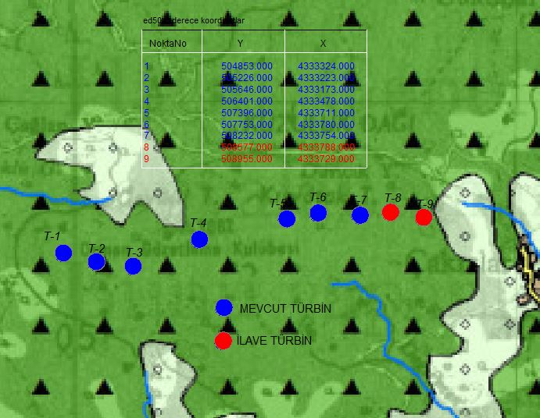

**İzmir Manisa Planlama Bölgesi 1/100.000 ölçekli Çevre Düzeni Planı plan hükümleri;**

**8.18.7. ENERJİ ÜRETİM ALANLARI VE ENERJİ İLETİM TESİSLERİ**

8.18.7.1. 5346 sayılı Yenilenebilir Enerji Kaynaklarının Elektrik Enerjisi Üretimi Amaçlı Kullanımına İlişkin Kanunda tanımlanan yenilebilir enerji üretim alanlarında ilgili kurum ve kuruluşlardan alınan izinler ve enerji piyasası düzenleme kurumunca verilecek lisans kapsamında uygulamalar aşağıdaki esaslara göre yapılacaktır:

Danıştay 6. Dairesinin 30.10.2020 tarih ve E.2016/2373-K.2020/14080 sayılı kararı uyarınca, imar planları bu hükmün yürürlüğe girdiği tarihinden önce onaylanan yenilenebilir enerji kaynaklarına dayalı enerji üretim tesislerinin kapasite artışı içermeyen imar planı değişiklikleri, ilgili kurum ve kuruluşların görüşleri doğrultusunda ilgili idaresince onaylanabilir. Yeni yatırım veya kapasite artışı taleplerinde aşağıdaki kriterlere uyulacaktır:

• 6831 sayılı “Orman Kanunu” kapsamında kalan alanlardaki yatırımların gerekli izinler alınarak öncelikli olarak orman niteliğini kaybetmiş alanlarda gerçekleştirilmesi esastır.

• Tarımsal üretim amaçlı korunması esas olan 5403 sayılı Toprak Koruma ve Arazi Kullanımı Kanunu kapsamında kalan tarım arazilerinde yapılacak olan yatırımlarda 5403 sayılı Kanun hükümleri kapsamında “tarım dışı amaçla kullanım izni”nin alınması zorunludur.

• Çevre düzeni planında plaj-kumsal, sazlık-bataklık alan, jeolojik sakıncalı alan, jeolojik özellikleri nedeniyle korunacak alan, sulak alanlar, sulak alan koruma bölgeleri, içme ve kullanma suyu koruma kuşakları ve yaban hayatı koruma geliştirme sahalarında kalan alanlarda yapılacak uygulamalarda üniversitelerin ilgili bölümlerince faaliyetin çevreye olabilecek olası etkilerinin ve alınacak önlemlerin açıklandığı ekosistem değerlendirme raporu hazırlanması zorunludur. Bu alanlarda ilgili mevzuat hükümleri ve ekosistem değerlendirme raporu doğrultusunda uygulama yapılacaktır.

• Planlama bölgesi içerisinde bulunan kültür ve turizm koruma ve gelişim bölgesi/turizm merkezi, özel çevre koruma bölgesi, milli park, tabiat parkı, tabiatı koruma alanı, sit alanı gibi özel kanunlara tabi alanlarda 5346 sayılı Kanun kapsamında gerçekleştirilecek yenilenebilir enerji projelerine ilişkin alt ölçekli planlar, ilgili mevzuatlar ve ilke kararları çerçevesinde, alanın statüsüne uygun olarak Kültür ve Turizm Bakanlığı veya Tabiat Varlıklarını Koruma Genel Müdürlüğünce onaylanır.

• Alt ölçekli planların jeolojik-jeoteknik etüt raporlarına uygun olarak hazırlanması zorunludur.

8.18.7.2. 5346 sayılı Yenilenebilir Enerji Kaynaklarının Elektrik Enerjisi Üretimi Amaçlı Kullanımına İlişkin Kanuna uygun olarak yapılması planlanan yenilenebilir enerji üretim tesislerinde, Enerji Piyasası Düzenleme Kurumundan alınacak izin kapsamında, bölgesel ölçekli yatırım kararı niteliği taşıyan hidroelektrik santrallerde 10 mw, rüzgar enerji santrallerinde 50 mw, biyokütle enerji santrallerinde 10 mw, jeotermal enerji santrallerinde 20 mw, güneş enerji santrallerinde proje alanı 20 hektar veya 10 mw ve üzeri kurulu gücündeki tesisler için çevre düzeni planında değişiklik yapılması zorunludur. Kurulu gücü bu değerlerin altında olan projelerde imar planı süreçleri, bu planda belirlenen kriterlere uygun olarak ilgili idaresince sonuçlandırılır.

**4-ALT ÖLÇEKLİ PLANLAR:**

Vento RES İmar Planları İzmir Büyükşehir Belediyesi ve Bergama Belediyesince 2014 tarihinde onanmıştır. Bu planda Türbin Sayısı 9 adettir.

C:\Users\AAA\Desktop\Netcad AAA BBB 5000\1.tif

Ulaşım yolu güzergahının değiştirilmesi ve Türbinlerin tiplerinin değişikliğe gidilmesi nedeniyle Vento RES imar planında revizyona gidilmiş ve bu plan Çevre Şehircilik ve İklim Değişikliği Bakanlığınca onaylanmış ve 18.02.2019 tarihinde askıdan indirilerek yürürlüğe girmiştir. Bu planda Türbin sayısı 7’ye düşürülmüştür.

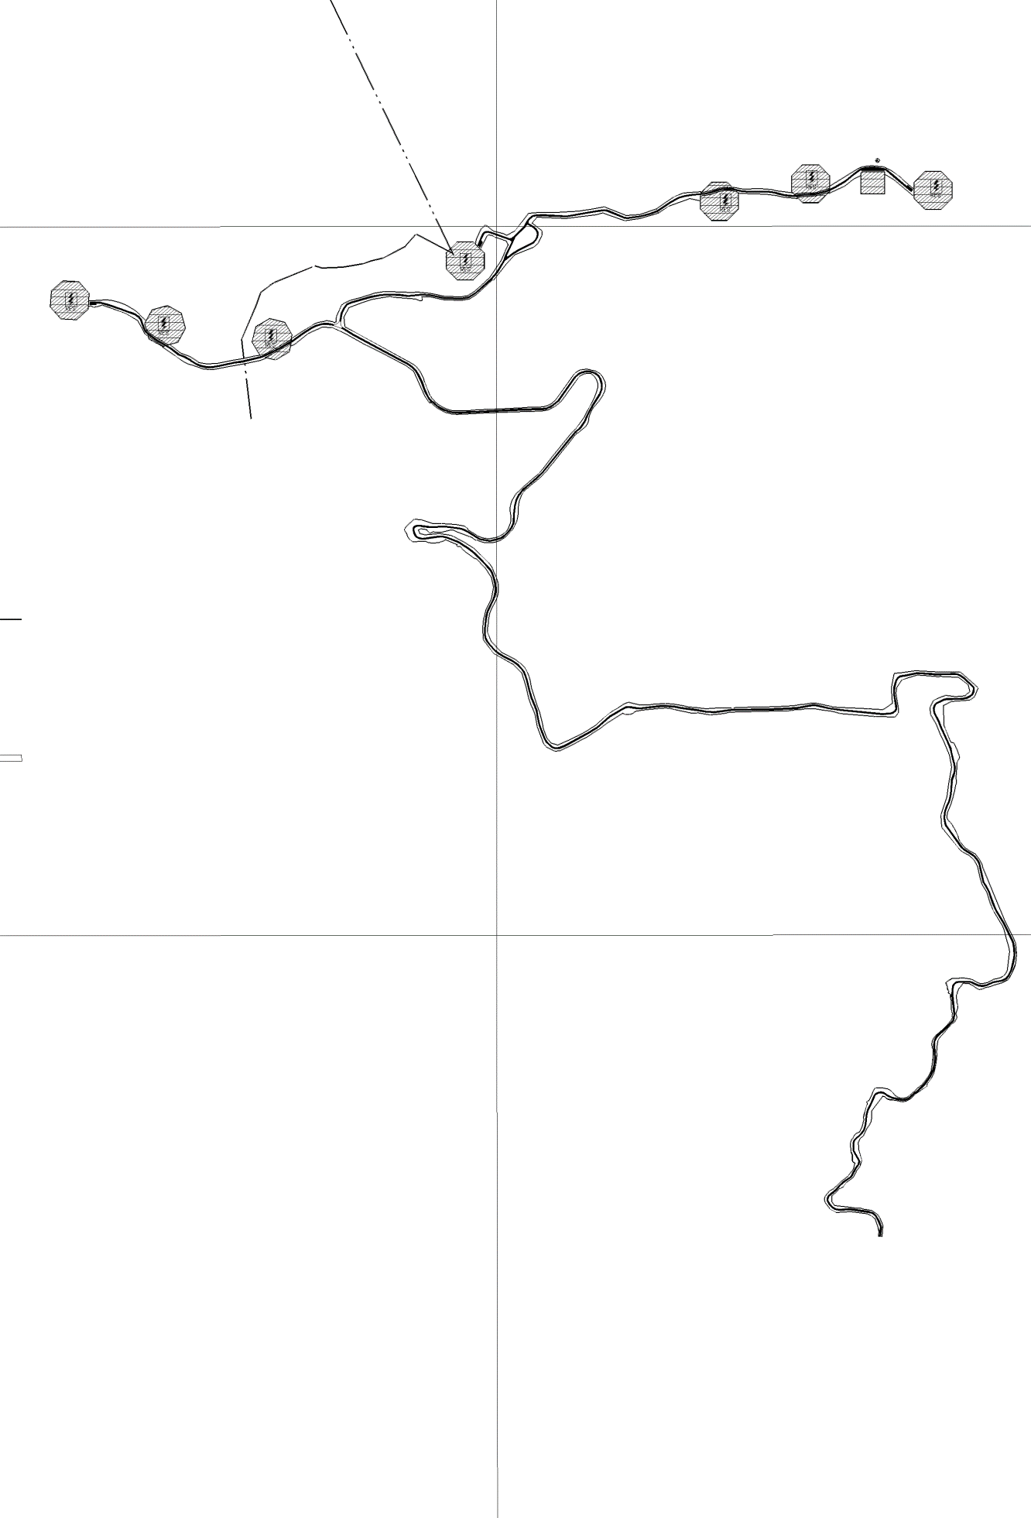

**5-JEOLOJİK YAPI:**

İzmir Çevre ve Şehircilik İl Müdürlüğünce 16.09.2024 tarihinde onaylanan Jeolojik/Jeoteknik Etüt Raporunda planlama alanı; Önlemli Alan (ÖA-2.1): Önlem Alınabilecek Nıtelikte Stabilite Sorunlu Alanlar olarak belirlenmiştir.

Onaylı jeolojik-jeoteknik etüt raporunda “ÖA-2.1: Önlem Alınabilecek Nıtelikte Stabilite Sorunlu Alanlar” a ilişkin olarak uyulması gereken hususlar aşağıdaki gibidir;

- Projeye esas zemin ve temel etüt çalışmalarında, kazı şevi ve yamaç stabilite sorunlarına yönelik araştırmalar, planlanacak yapı yükleri ve dış yükler hesap edilerek stabilite analizleri tüm yamaç boyunca bütüncül yapılmalı, her türlü stabilite sorunlarına yönelik mühendislik önlemleri belirlenmeli ve uygulandıktan sonra yapılaşmaya gidilmelidir.

-Eğimin yüksek olduğu yerlerde mevcut stabiliteyi bozmadan kademeli olarak eğimin düşürülmesine yönelik yamaç boyunca gerekli tüm önlemler alınmalı ve uygulanmalıdır.

-Parsel / yapı bazında yapılacak etütlerde, temel tipi ve temel derinliği belirlenmeli, temelin oturağı birimin yapılaşma öncesi, planlanacak yapı cinsi, yapı yükü dikkate alınarak mühendislik parametreleri (şişme, oturma, farklı oturma, taşıma gücü) ve tüm yamaç boyunca stabilite analizleri ayrıntlı olarak irdelenmelidir.

-Yapı temelleri jeolojik birimlerin stabilite sorunları belirlenmeyen kısımlarına oturtulmalı veya taşıtılmalıdır.

-Bina temelleri mümkün olduğunca aynı formasyonun, aynı litolojik ve jeoteknik özellikteki seviyelerine taşıttırılmalıdır. Mümkün olmadığı durumlarda ise uygun projelendirmeye gidilmelidir.

-Kazı öncesi yol, yapı ve komşu parsel güvenliği sağlanmalıdır

-Her türlü yapılaşmada, Türkiye Bina Deprem Yönetmeliğine (T.B.D.Y. 2018) uyulmalıdır.

-İnceleme alanında gerçekleştirilecek yapılaşmalar için, zemin etüt çalışmalarıyla, yapı özellikleri esas alınarak uygun temel derinliği ve tipi seçilmelidir.

-İnceleme alanında gerçekleştirilecek yapılaşmalar için açılacak temel çukurlarında arazi eğimlerine bağlı olarak, temel altı düzeyinde farklı litolojik özelliklere sahip birimler ile karşılaşılması durumunda yerinde önlemler alınmalı, temellerin oturtulacağı düzeylerin homojen olması sağlanmalıdır.

-İnceleme alanında gerçekleştirilecek yapılaşmalar için derin kazılar planlanması durumunda, uzman mühendis görüşü ışığında uygun kazı yöntemleri uygulanmalı ve/veya olası daha derin kazı şevleri için gerekmesi durumunda önlemler projelendirilmelidir.

-Eğimli alanlarda, özellikle düşük eğimli kesimlerde temellerin taşıyıcı konumunda yer alacak birimlere yeterince gömüldüğü yerinde gözlenmelidir.

-Zemin etüt aşamasında bölgede yağışlı mevsimlerde olası yüzey/yüzeyaltı/ sızıntı suların varlığı araştırılmalı, drenajını sağlamak ve izolasyona katkı sağlamak amacıyla temel ve çevre drenajı sistemi planlanmalı ve uygulanması sağlanmalıdır.

-Bu kesimlerde yer alan doğal ve açılacak tüm şevleri açıkta bırakılmamalı, uygun istinat yapıları ile güvenli hale getirecek mühendislik önlemleri alınmalıdır.

- "Türkiye Bina Deprem Yönetmeliği" ve "Afet Bölgelerinde Yapılacak Yapılar Hakkındaki Yönetmelik" Hükümlerine uyulmalıdır.

D:\yedek\20.08.2022 YEDEK\VENTO CD\ONAYSAYFASI\1.tif

**6-MÜLKİYET DURUMU:**

Planlama alanının türbin alanlarına denk gelen kısmının orman vasıflı alanlardan oluştuğu, türbin alanlarına ulaşım amacıyla düzenlenen taşıt yolunun Bergama 2. Asliye Hukuk Mahkemesi’nin 17.03.2016 tarihli ve 2016/105 sayılı mahkeme kararı ile mera tahsis kararının iptali ile mera özel sicilindeki kayıtlarının silinerek orman vasfı ile hazine adına tapuya tesciline karar verilmiştir.

C:\Users\AAA\Desktop\eee.tiff

**7-KURUM GÖRÜŞLERİ:**

İzmir İli, Bergama İlçesi, Vento RES Projesine 2 Adet Tribün (T8 ve T9) İlave Edilmesi Amaçlı hazırlanan imar planları kapsamında alınan kurum görüşleri plan açıklama raporu eki olan CD’de yer almaktadır.

**8-PROJE İÇİN GEREKLİ İZİNLER VE KARARLAR:**

**LİSANS**

İzmir İli, Bergama İlçesi sınırları içerisinde yer alan 7 adet tribünden oluşan Vento Rüzgar Enerji Santrali Projesi kapsamında EPDK’nın 09.02.20212 tarihli ve EÜ/3683-26/2243 sayılı Üretim Lisansında 02.06.2022 tarihli ve 10998-23 sayılı kurul kararına istinaden gerçekleştirilen kapasite artışı ile 25,2 MWm olan kurulu güce toplam 9,6 MWm kurulu güce sahip 2 adet türbin (T8 ve T9) ilave edilmesine ilişkin 02.06.2022 tarihli ve 10998-23 sayılı kurul kararına istinaden tadili gerçekleştirilmiştir.

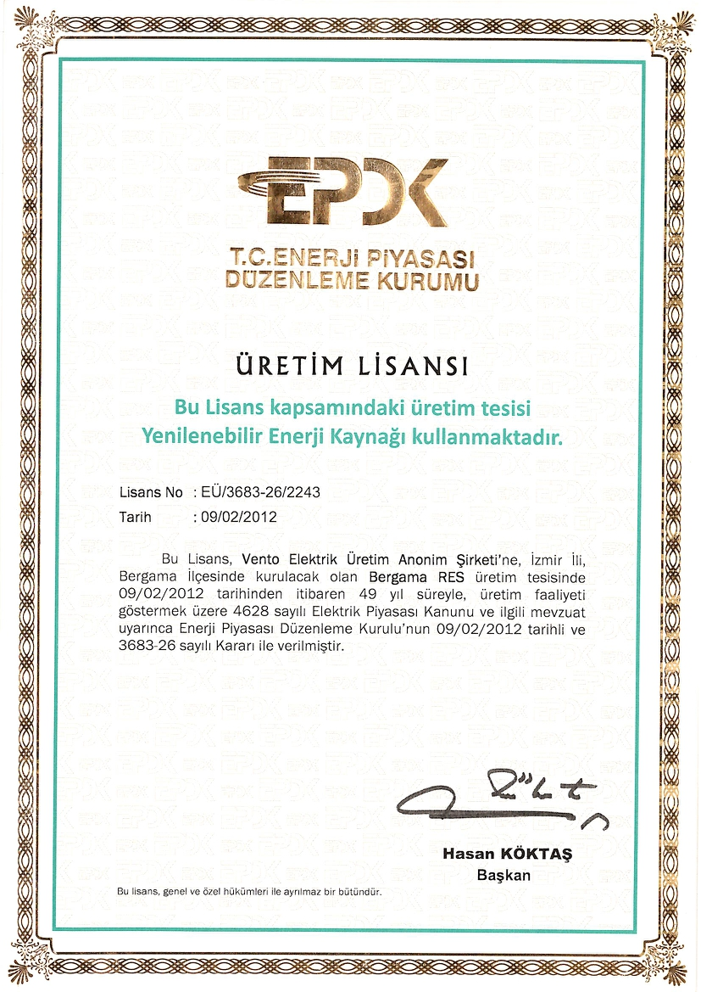

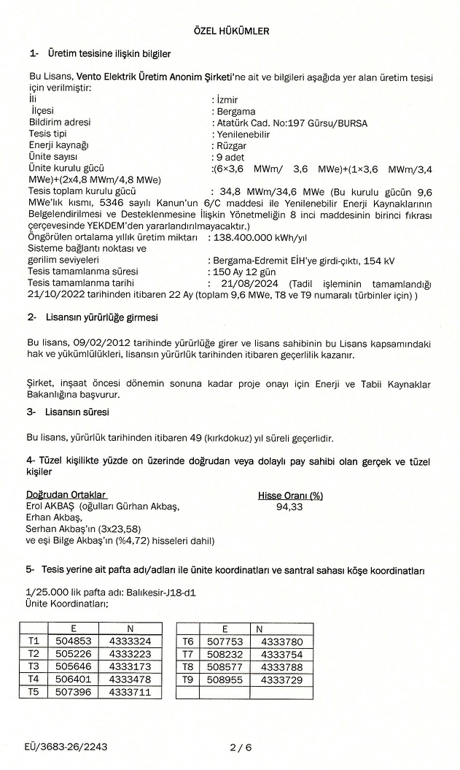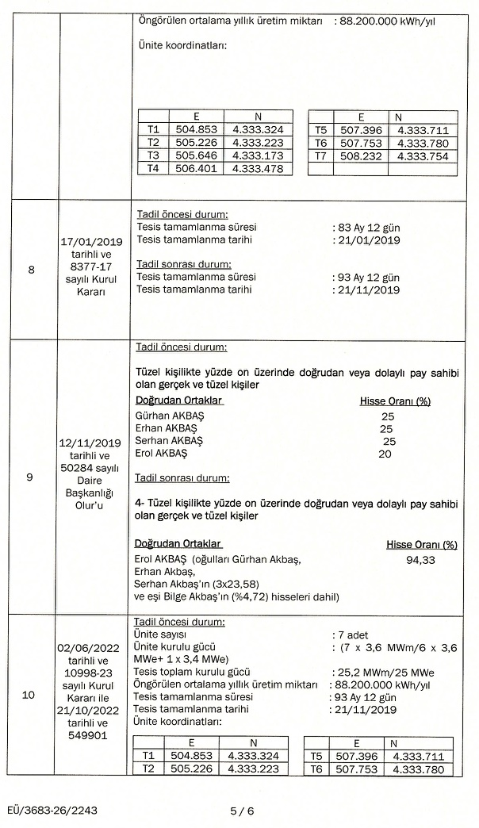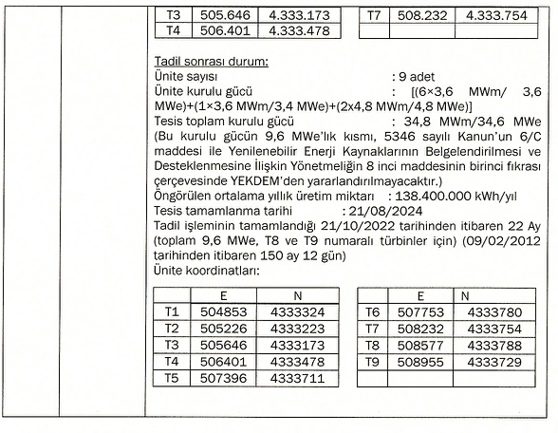

**ÇED DEĞERLENDİRMESİ:**

İzmir Valiliği’nin (Çevre, Şehircilik ve İklim Değişikliği İl Müdürlüğü) 03.01.2023 tarihli ve 5180813 sayılı yazısında; 19.08.2022 tarihli ve 4379387 sayılı ÇED görüş yazısında 02.06.2022 tarih ve 10998-23 karar numaralı için İlimiz, EPDK kararına göre düzenlenen türbin koordinatları Bergama İlçesi, Ada Tepe-Gavuruçuran Tepe-Daracık Yaylası mevkilerinde bulunan "Bergama Rüzgar Elektrik Santrali (20 x1,5 MW=30 MW)" projesi için verilmiş 31.03.2009 tarihli ve 643 sayılı ÇED Gerekli Değildir Kararının geçerli olduğu ve yapılan başvuru kapsamında 7 adet çalışan türbine 2 adet türbin ilavesi yeni ilave ve toplam gücün 34,6 MWe/34,8 MWm olarak tadili konusunda ÇED Yönetmeliği'nin 24. maddesi 1. fıkrası (d) bendi gereğince ÇED Yönetmeliği hükümlerinin uygulanmasına gerek bulunmadığı bildirilmiştir.

**ORMAN İZNİ:**

İzmir Orman Bölge Müdürlüğü’nün 12.03.2024 tarihli ve 11268758 sayılı yazısı ile Vento Elektrik Üretim A.Ş. adına 14.02.2024 tarihli ve 10992057 sayılı Olur ile 49.489,14 m² alanda üretim lisansına dayalı türbin ve yol amaçlı 2 yıl süre ile ön izin verilmiştir.

**9- PLAN KARARLARI**

İzmir İli, Bergama İlçesi sınırları içerisinde yer alan 7 adet tribünden oluşan Vento Rüzgar Enerji Santrali Projesi kapsamında EPDK’nın 09.02.20212 tarihli ve EÜ/3683-26/2243 sayılı Üretim Lisansında 02.06.2022 tarihli ve 10998-23 sayılı kurul kararına istinaden gerçekleştirilen kapasite artışı ile 25,2 MWm olan kurulu güce toplam 9,6 MWm kurulu güce sahip 2 adet türbin (T8 ve T9) ilave edilmesi ve söz konusu ilave edilmesi planlanan türbin alanlarına ulaşım sağlanması için T7 numaralı türbin alanında yol amaçlı değişiklik yapılmasına ilişkin 1/5000 ölçekli Nazım imar planı ilave ve değişikliği hazırlanmıştır.

Planlama alanı 2.84’ha Türbin alanı 1.54 ha yol olmak üzere 4.38 ha’dan oluşmaktadır.

**Türbin Alanı**:

Rüzgar Türbin alanları yaklaşık 133 metrelik çap içeresinde dönen kanatlardan ve bu kanatların bağlı olduğu kulelerden oluşmaktadır.

Planlama alanında 2 adet türbin bulunmakta olup bu türbinlerin alanı toplamı 2.84ha'dır.

**Rüzgar Türbini Ulaşım Yolları**

Planlama alanında Rüzgar Türbinlerinin bulunacağı konuma taşınması için yol sistemi planlanmıştır. Rüzgar Türbini ulaşım yollarının genişliği 10 metredir.

Planlama alanında yol miktarı 1.54 ha’dır.

**Öneri 1/5000 Ölçekli Nazım İmar Planı İlavesi ve Değişikliği**

|  |
| --- |
| C:\Users\AAA\Desktop\Ekran Alıntısı.JPG |